

服务地方经济社会发展

工作简报
2013年第6期
（总第49期）
华中农业大学 2013年7月10日

本期导读

工作动态
- 我校“三万”工作组获省委省政府表彰（P2）
- “华中地区大学农业科技服务技术集成与示范”课题启动会在我校召开（P2）
- 学校与塔里木大学举行对口支援工作年度例会（P3）
- 湖北省半夏产业发展研讨会在我校举行（P3）
- 我校参加“大学农业科技服务关键技术集成研究与示范”项目推进会（P4）
- 湖北省第十二期国土培训班在我校开班（P5）
- 荆门市来校商讨深化校市战略合作（P6）
- 张启发傅廷栋为湖北打造国家种业中心建言献策（P6）
- 湖北省委书记李鸿忠与我校学子共话最难就业季（P7）
- 浙江省江山市来校洽谈校市合作（P7）
服务简讯（P8）
现代农业产业技术体系岗位科学家工作简讯（P14）
我校“三万”工作组获省委省政府表彰
5月23日，中共湖北省委办公厅、湖北省人民政府办公厅联合发文，通报表彰全省“万名干部进万村洁万家”活动（简称“三万”活动）先进工作组、先进县（市、区）和先进组织单位，我校“三万”活动工作组名列其中。
据悉，此次共有259个先进工作组、48个先进县（市、区）和41个先进组织单位获表彰。其中，仅有10所高校“三万”活动工作组受到表彰。
“华中地区大学农业科技服务技术集成与示范”
课题启动会在我校召开
5月27日，“十二五”国家科技支撑计划“大学农业科技服务关键技术集成研究与示范”项目“华中地区大学农业科技服务技术集成与示范”课题启动会在我校召开。副校长陈兴荣，武汉轻工大学副校长周坚教授、齐玉堂教授，长江大学动物科学学院院长杨代勤教授等课题主要研究骨干共20余人参加了会议。
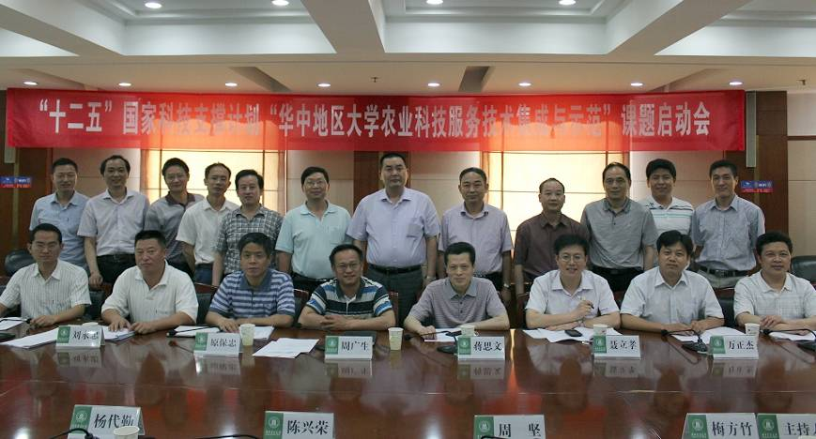
会上，陈兴荣详细介绍了课题的总体情况、相关研究任务及指标分解、年度计划及目标。2家课题参与单位负责人和4个子课题负责人先后汇报了各自的已有工作基础、研究实施方案和工作进展情况。启动会的召开，进一步明确了课题的实施方案及各参与单位和子课题的任务分工，为推进课题顺利实施和研究任务的落实奠定了良好基础，对促进我校新农村发展研究院建设和农业科技推广服务工作起到了积极推动作用。

学校与塔里木大学举行对口支援工作年度例会
5月28日，学校对口支援塔里木大学工作年度例会和挂职干部交流座谈会在塔里木大学举行，校党委副书记唐峻率队参加会议，并考察慰问援疆干部。
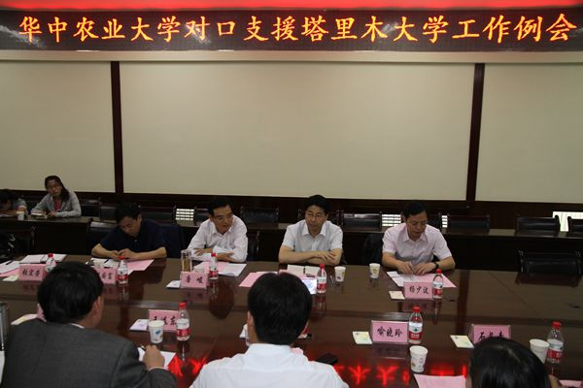
唐峻充分肯定了两校对口支援工作。他强调，要进一步做好对口支援塔里木大学工作，在人才培养、科学研究等方面全面支援塔里木大学，在实验室建设、协同创新等方面取得重点突破，要进一步研究长效机制以实现两校长期合作和双赢局面。唐峻还应邀为塔里木大学师生做了“文化育人与育人文化”的主题报告，动科动医学院党委书记程国富教授做了“动物病理学诊断方法及实践”学术报告。

湖北省半夏产业发展研讨会在我校举行

荆半夏产业技术创新战略联盟成立
5月29日，湖北省半夏产业发展研讨会在我校举行。会议由药用植物繁育与栽培国家地方联合工程研究中心主办，我校药用植物研究所和湖北广通药材实业有限公司承办。半夏种植企业、专业合作社、专业户及半夏经销商代表，相关企业代表，湖北省农科院中药材研究所代表50余人参加了会议。省发改委高技术处陈铭主任、我校科发院常务副院长姚江林出席了会议。
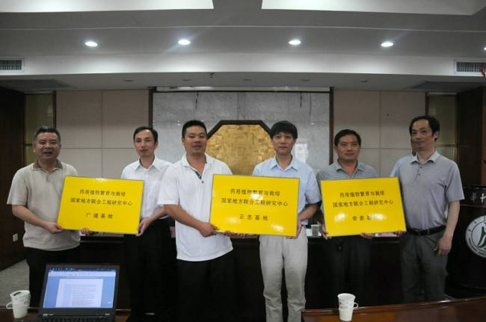
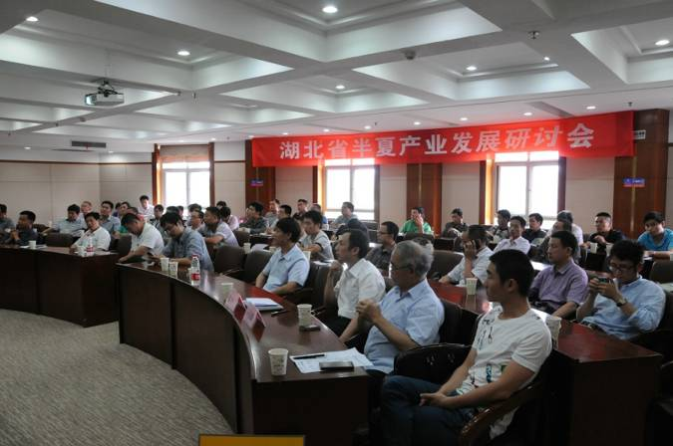
参会代表就如何振兴荆半夏品牌、挖掘荆半夏品牌效应等进行讨论，一致同意以药用植物繁育与栽培国家地方联合工程研究中心作为技术依托，联合发起成立“荆半夏产业技术创新战略联盟”，打造荆半夏产业发展的共用平台。会上，陈铭、姚江林、王沫共同为中心三个科研生产基地授牌。

我校参加“大学农业科技服务关键技术集成研究
与示范”项目推进会
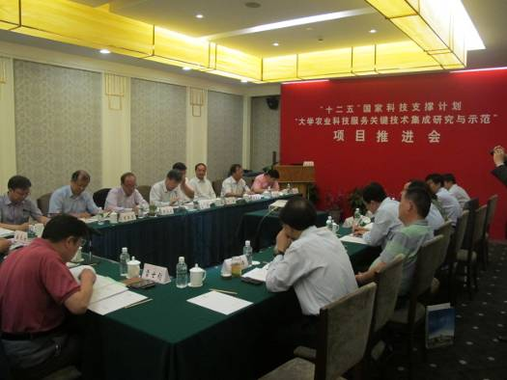
5月31日，“十二五”国家科技支撑计划“大学农业科技服务关键技术集成研究与示范”项目推进会在宁举行。科技部农村司副司长王喆，江苏省科技厅副巡视员周贡生，项目评估专家，科技部农村司、教育部科技司相关领导，包括我校在内的全国10所首批新农村发展研究院负责人、项目组成员等70余人出席了会议。副校长陈兴荣、课题组主要研究任务负责人崔克辉、徐跃进、马徐发等一行6人参加会议。
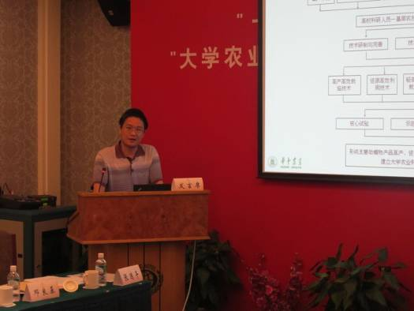
我校课题技术负责人崔克辉教授向大会汇报了课题总体实施方案与进展情况。项目评估专家姜长云、雷世钧、陈良彪对项目的实施方案进行了点评。王喆对各试点高校新农村发展研究院建设工作取得的阶段性进展表示肯定，并要求准确把握新农村发展研究院建设工作实质，扎实推进大学农业科技服务项目实施工作，支撑新农村发展研究院建设。

湖北省第十二期国土培训班在我校开班
6月3日，湖北省第十二期国土资源管理专业知识培训班在我校开班。省国土资源厅副厅长李成林、人事处处长刘学军、副处长黄红、我校副校长周承早、继续教育学院院长徐跃进、副院长李寒等出席开班仪式。来自全省国土系统分管党建事的国土局班子成员、人事科长等58人参加开班仪式。
周承早指出，我校与国土系统联系紧密，为国土队伍输送了大批人才，为国土发展提供了智力支持。他希望学员之间能相互交流，互通信息，将学习与工作相结合，不断提升管理能力。李成林希望大家能把握形势，认清开展培训工作的必要性和紧迫性，努力将培训学习所得转化为工作发展新动力。据悉，今年我校继续教育学院将承办两期省国土班，计划培训140人。

荆门市来校商讨深化校市战略合作
6月5日，荆门市副市长张丑合、政协副主席朱才坤携市科技局、招商局负责人来我校商讨进一步推进校市战略合作，校党委副书记李名家及学校办公室、资产经营公司、新农办、动科院、湖北凯瑞百谷农业科技股份有限公司等单位负责人和专家出席会议。
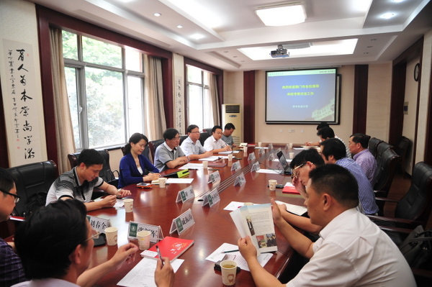
李名家表示，我校将充分发挥智力优势，协助荆门市做好引资引智工作，促进高校科技成果在荆门市转化，支持校办企业到“中国农谷”和荆门市高新区投资兴业。会上，双方还就进一步推进水奶牛、马铃薯产业化项目进行了探讨。张丑合一行还考察了武汉科前动物生物制品有限公司位于光谷生物城的生产基地。

张启发傅廷栋为湖北打造国家种业中心建言献策
6月8日，由湖北省人民政府咨询委员会主办、我校和湖北省发改委联合承办的湖北省人民政府智力成果采购重点项目“打造国家种业中心”成果研讨暨评审会在武汉举行。
该项目由我校经济管理学院齐振宏教授和省发改委宏观经济政策研究所刘珂研究员共同主持完成。会上，齐振宏代表课题组汇报了课题研究情况，报告了在湖北打造国家种业中心的重要性、必要性和紧迫性，分析了湖北打造国家种业中心的机遇和优势、威胁与挑战，提出了湖北打造国家种业中心的对策建议。我校张启发院士、傅廷栋院士先后就湖北如何打造国家种业中心提出了自己的看法和建设性意见。

湖北省委书记李鸿忠与我校学子共话最难就业季
6月9日，一场关于就业与人生的特殊交流会，在我校人文楼教室展开。与学子们交流互动的，不是学校老师，而是湖北省领导李鸿忠、张昌尔、傅德辉、郭生练一行。校领导李忠云、邓秀新、李名家、唐峻参加了交流会。
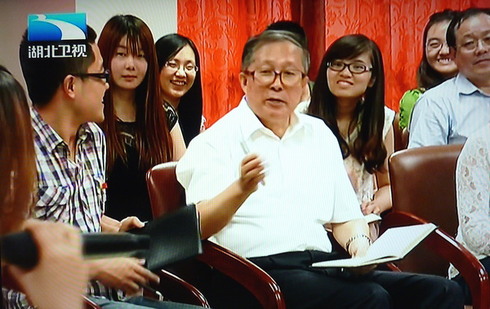
之前，我校农林经济管理0901班19名党员联名给省委书记李鸿忠写信，讲述了他们在“史上最难就业季”的困惑与迷茫，对中国梦的憧憬与期待，希望李鸿忠给他们一些辅导与帮助。带着对大学生就业工作的关心和思考，李鸿忠书记以智商与情商、种子和土壤、气量与器量、出彩与奋斗、就业和创业、成功与失败“六个关系”深情寄语，让即将步入社会的青年学子倍感温暖，深受启发。

浙江省江山市来校洽谈校市合作
6月14日，浙江省江山市委组织部副部长郑星勤、科协主席徐焕华以及人事局、科技局和天蓬集团负责人等一行7人来校洽谈校市合作。副校长陈兴荣、中国工程院院士陈焕春教授以及相关单位负责人和专家教授代表热情接待了来访客人。
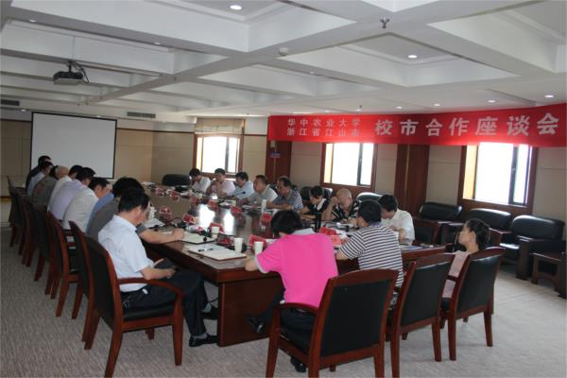
陈兴荣表示，希望双方在过去良好合作的基础上，继续深入地开展全方位合作，使双方的合作成为华中农大在华东地区校市合作的典范。天蓬集团王国水董事长回顾了2011年校企合作协议签订以来的各项成果，他希望在生猪健康养殖、猪场粪污处理、饲料加工等方面得到学校进一步的支持。陈焕春院士、邓昌彦教授、彭健教授、吴斌教授等专家对企业在生产中碰到的各类实际问题进行了详细的解答。
※※※※※※※※※※※※※※※※※※※※※※※※※※※※※
服务简讯：
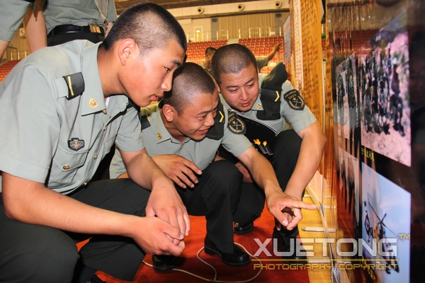
5月25日，我校“移动标本馆”在武汉市军械士官学校的军体馆展出。此次学校以生命进化历程和生物多样性为主线，精选了标本馆馆藏的小至土壤矿石，大到猛兽的珍贵实物标本500余件，制作了近50幅展图展板来更详细深入讲解自然知识。短短两个半钟头，千余名官兵零距离观看标本，大呼过瘾。

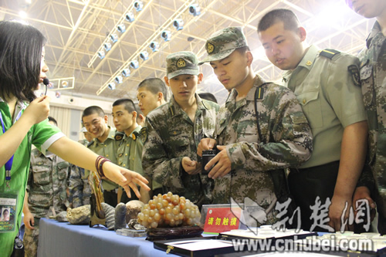
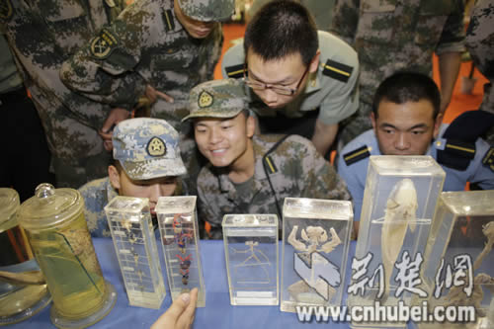
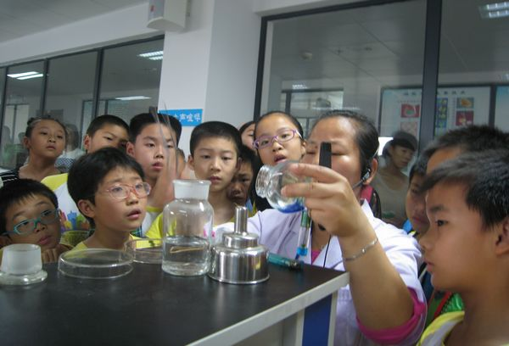
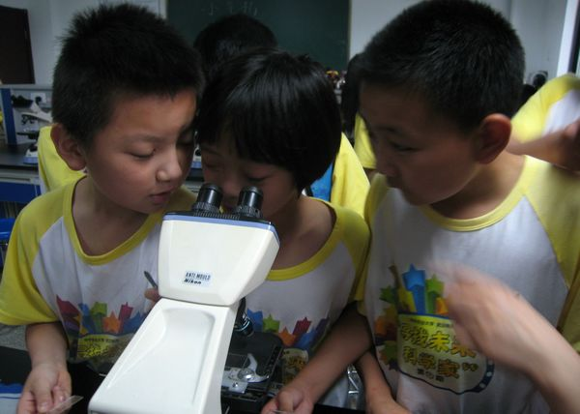
5月25日，我校与《武汉晚报》联合举办的第四届“未来科学家班”第三课开课。课堂上，60余名小科学家们在老师和志愿者的引导下学习如何使用显微镜并观察植物气孔、制作装片，还亲手在无菌操作室制作自己的试管花卉。
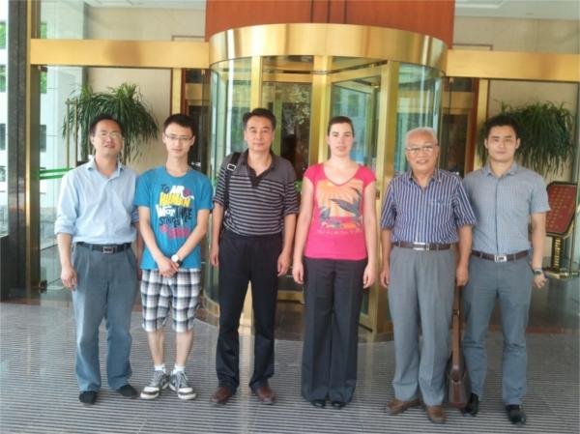
5月27日，荷兰Vivara/CJ Wildlife公司研究协调员Anne Michele Devreese女士和杨骋远来我校洽谈有关资源昆虫-亮斑扁角水虻应用技术合作研究事宜。我校农业微生物学国家重点实验室喻子牛教授、柯云副主任、张吉斌教授与Michele进行了详细讨论，并达成初步共识，积极推进资源昆虫的利用。
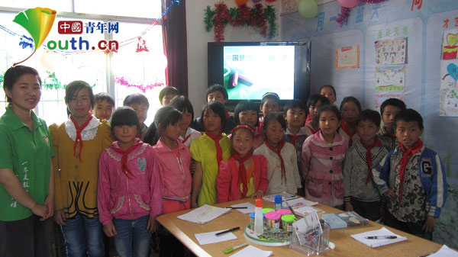
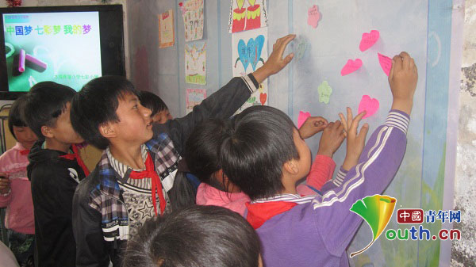
5月30日，《中国青年网》以《华中农大支教团开展七彩梦活动将关爱进行到底》为题，报道了我校研究生支教团在支教服务学校——贵州省毕节市百里杜鹃风景名胜区大水乡华农大石希望小学、本禹希望小学集中开展“中国梦·七彩梦”关爱农民工子女主题活动。

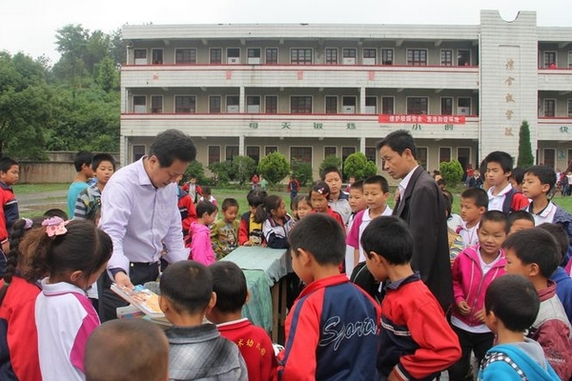
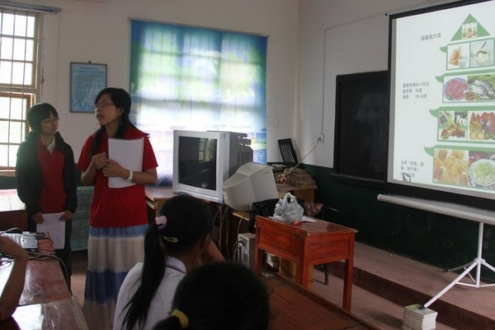
5月30日，我校体育部联合马克思主义学院、华农西社区、“雨露”公益社、植物保护协会、食品科技协会、朋辈辅导团队，来到阳新县王英镇毛坪完全小学，组织开展了欢庆“六一”暨第二届文化艺术节活动，赠送了价值一万余元的体育器材和课外图书，并开展了丰富多彩的特色课程教学。
5月30日，由我校动科动医学院志愿者工作中心与武汉禧乐儿童康复中心联合组织的武汉禧乐“同一片天空 同一样的爱”欢庆“六一”文艺汇演在我校教职工活动中心成功举行。武汉市残联工作人员、社会各爱心团体、禧乐儿童康复中心全体老师、自闭症学生和家长以及武汉各高校的志愿者参加了活动。
6月2日-3日，第九届湖北省“挑战杯”大学生课外学术科技作品竞赛终审决赛和颁奖典礼在中南民族大学举行。我校获得“优胜杯”，且共有12项作品获奖，其中特等奖3项、二等奖6项、三等奖3项。
6月2日-5日，环境变化与水稻高产高效国际学术研讨会暨国家自然科学基金委员会-国际水稻研究所双边学术研讨会在我校举行。国家自然科学基金委国际合作局张永涛处长和来自国际水稻研究所的17位科学家、国内18所大学及科研院所的45位专家学者参加会议。
6月5日，2013年油菜育种信息化技术的研究与应用报告会在我校举行。国家油菜工程技术研究中心主任傅廷栋院士、农业部科教司产业技术处处长张国良、国家农业信息化工程技术研究中心主任赵春江和我校油菜团队的专家老师参加了会议。赵春江主任作了题为“育种信息化技术的研究与发展”的主题报告。
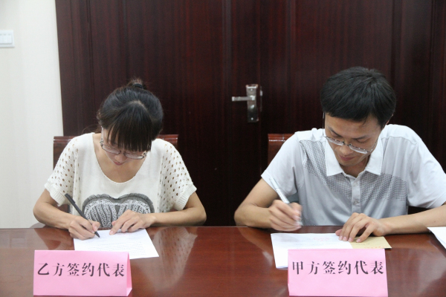
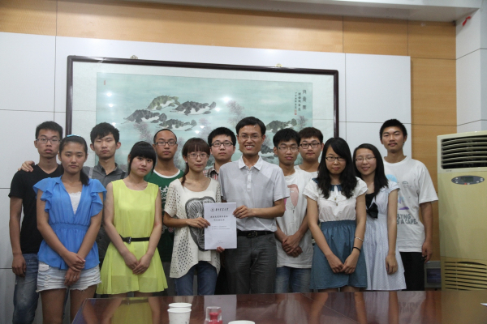
6月6日，“本禹志愿服务基金”第三批扶持项目签约仪式在我校举行。我校校友、本禹志愿服务基金理事长徐本禹，校团委副书记冯楠及本禹志愿服务基金理事会成员、第三批“本禹志愿服务基金”扶持项目负责人参加仪式。我校“张瑜服务队”等5个团队获批重点项目，8个团队获批一般项目。
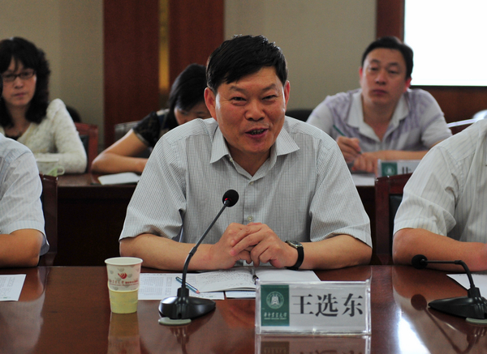
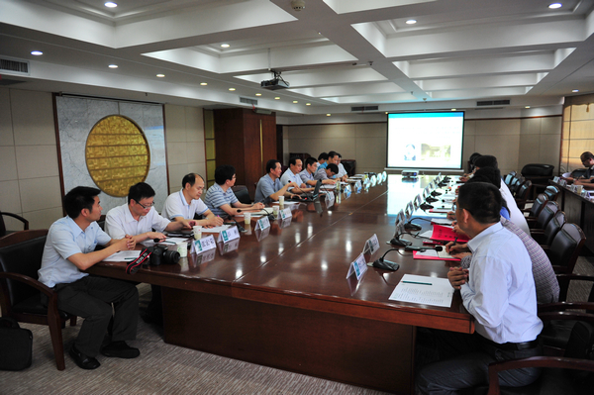
6月6日，塔里木大学党委书记王选东、副校长张传辉率相关单位负责人及专家一行20人来我校考察交流。王选东回顾了两校从八十年代初以来的合作情况，并对我校无私的支持表示衷心感谢。李忠云在总结中指出，两校在对口支援的过程中结下了深厚的友谊，希望通过合作，锻炼教师，相互取长补短。
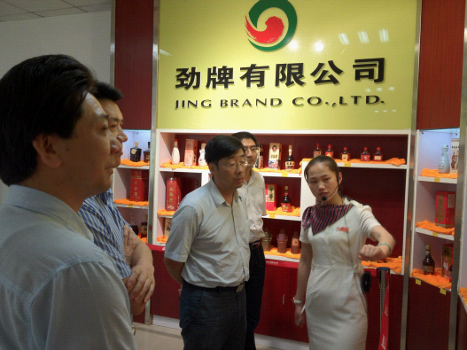
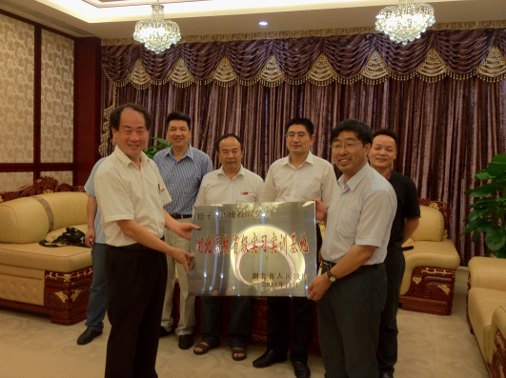
6月6日-7日，校长助理张庆国教授率教务处、生命科学技术学院负责人赴劲牌有限公司总部进行调研。双方就实习实训基地建设、人才培养、科研合作和毕业生就业等广泛深入地交换了意见，并达成共识。张庆国代表学校向劲牌有限公司董事长吴少勋颁授了“湖北高校省级实习实训基地”牌匾。
6月8日，美国杜邦先锋种子公司代表团来我校访问。副校长张献龙对公司副总裁Barbara Mazur女士一行表示热烈欢迎。严建兵教授对我校玉米组的成员及研究方向作了介绍，并详细叙述了课题组正在研究的重点。报告结束后，代表团与我校玉米组研究团队进行了进一步的开放式讨论。
6月11日，我校社会工作专业同学与华农西社区开展端午节文化推广活动，与社区居民共度端午节。学生们为活动特意设计了端午节知识展板放在社区广场，现场一对一教孩子们包粽子，向参与活动的家长和孩子分发了粽子和咸鸭蛋，进行了端午知识有奖竞答，整个活动历时一个半小时。
近日，中国学位与研究生教育学会公布了2013年研究课题立项结果。我校7个申报项目获准立项，其中胡承孝负责的“协同创新环境下农科研究生培养模式改革研究”等3个项目获得面上课题类项目立项，秦发兰负责的“农林高校研究生学术规范体系建设研究”等4个项目获得自选课题类项目立项。
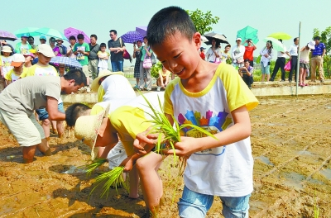
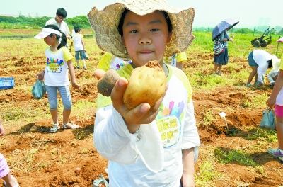
6月15日，由我校和《武汉晚报》联合举办的第四届“未来科学家班”第四课开课。与前几次在实验室中操作显微镜等精密仪器不同，此次课程全部安排在户外进行。当天天气炎热，60多名小科学家顶着烈日，在两个小时的课程里深刻体验了在稻田里插秧的艰辛和收获马铃薯的快乐。
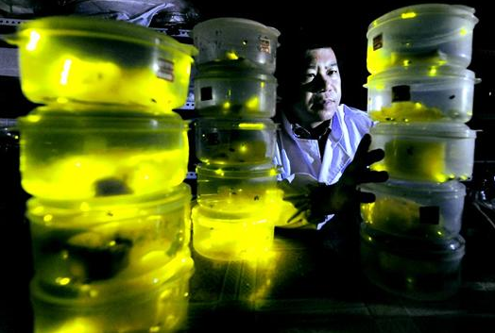
近日，《湖北日报》报道了我校付新华教授带领的团队经过两年的调查研究，发布首份中国海南岛萤火虫生物多样性调查报告的科研事迹。该团队共发现15种萤火虫，其中6种为已知珍稀品种，9种为未知品种。

现代农业产业技术体系岗位科学家工作简讯：
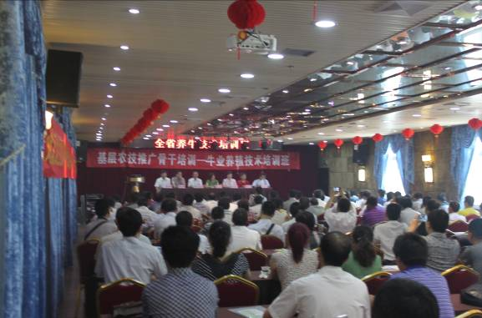
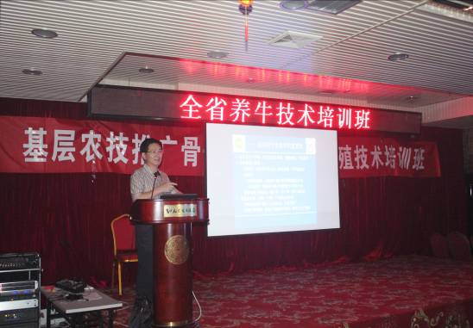
6月15日，国家肉牛产业技术体系预防兽医岗位科学家郭爱珍教授、国家奶牛产业技术体系奶牛繁殖岗位科学家杨利国教授及其团队成员在黄冈举行基层养牛技术推广骨干培训班。黄冈市2区9县畜牧推广站工作人员、养牛企业场长及技术人员共计156人参加了培训。培训班还给每人赠送了一本《肉牛养殖100问》，讲课PPT也公布在湖北畜牧兽医信息网上供大家下载。
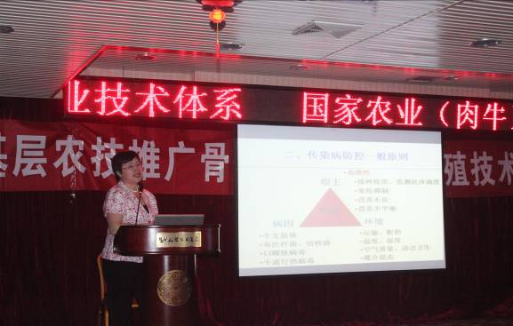

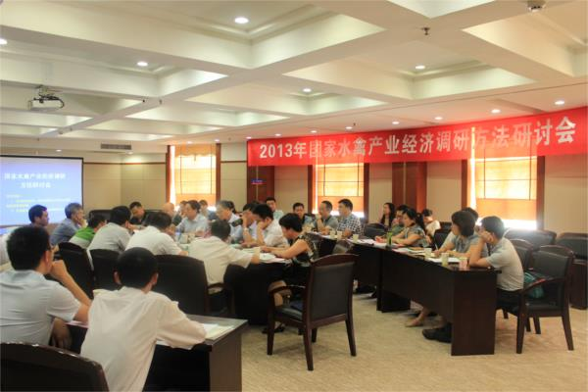
6月17日，国家水禽产业经济调研方法研讨会在我校召开。国家水禽产业技术体系产业经济岗位科学家王雅鹏教授作了关于水禽产业经济调研方法及2012经济调研数据的问题说明的报告，提出了水禽产业统计预测方法和风险管理与对策。会议期间，与会代表还分别讨论、整理出全国统一的肉鸭、蛋鸭、鹅等的相关数据统计的方法。

报：财政部教科文司、教育部办公厅、教育部财务司、教育部高等教育司、教育部社会科学司、教育部科技司、教育部直属高校工作司、农业部办公厅、农业部科教司、农业部全国农技推广中心、农业部科技发展中心、科技部农村科技司、科技部农村中心、省领导
送：省委组织部、省委宣传部、省委财经办（省委农办）、省妇联、省科学技术协会、团省委、省教育厅、省科技厅、省民宗委、省交通厅、省农业厅、省林业厅、省扶贫办、省水产局、武汉国家农业科技园区管理办公室
发：学校服务地方经济社会发展领导小组成员及相关学院
联系方式：华中农业大学新农村发展研究院办公室
电话：027-87282020 E-mail：ycc@mail.hzau.edu.cn
（共印120份）

